CẢM NHẬN CỦA EM SAU KHI XEM GIỚI THIỆU TRIỂN LÃM
“HOÀNG SA – TRƯỜNG SA CỦA VIỆT NAM, NHỮNG BẰNG CHỨNG
LỊCH SỬ VÀ PHÁP LÝ”

Em tên là:

Học sinh lớp 8

Trường PTDTNT THCS Cư M’gar

Sau khi xem phần giới thiệu về triển lãm “Hoàng Sa – Trường Sa của Việt Nam, những bằng chứng lịch sử và pháp lý”, em cảm nhận rõ ràng hơn bao giờ hết về giá trị thiêng liêng của biển đảo quê hương – nơi từng tấc sóng, từng hạt cát đều gắn với chủ quyền bất khả xâm phạm của Tổ quốc.
Triển lãm đã mở ra trước mắt em một hành trình dài của lịch sử, từ những tấm bản đồ cổ, những châu bản triều Nguyễn, các tài liệu của phương Tây cho đến những hình ảnh sinh động về cuộc sống của quân và dân ta trên hai quần đảo Hoàng Sa, Trường Sa. Mỗi tư liệu, mỗi hình ảnh như một mảnh ghép tạo nên bức tranh toàn diện về chủ quyền biển đảo Việt Nam – được xác lập, thực thi liên tục, hòa bình và hợp pháp suốt hàng trăm năm.
Điều khiến em xúc động nhất là khoảnh khắc nhìn thấy hình ảnh các chiến sĩ hải quân ngày đêm canh giữ biển trời Tổ quốc. Giữa muôn trùng sóng gió, họ vẫn hiên ngang, kiên cường như những “cột mốc sống” của biên cương biển đảo. Cuộc sống còn nhiều gian khó, điều kiện sinh hoạt còn thiếu thốn, nhưng trong ánh mắt họ là niềm tự hào và ý chí quyết tâm bảo vệ từng sải biển, từng ngọn đảo thân yêu của đất nước. Nhìn những hình ảnh ấy, em hiểu rằng bình yên mà chúng em đang có hôm nay được đánh đổi bằng không ít mồ hôi, nước mắt và cả máu của bao thế hệ cha anh.
Triển lãm cũng giúp em thêm trân trọng công lao của những người dân bám biển, những ngư dân ngày ngày vượt sóng ra khơi, vừa mưu sinh vừa góp phần khẳng định chủ quyền quốc gia. Họ chính là những “chiến sĩ thầm lặng”, là nhịp cầu nối liền giữa đất liền và đảo xa.
Qua buổi giới thiệu triển lãm, em không chỉ hiểu thêm về chủ quyền biển đảo mà còn cảm nhận sâu sắc trách nhiệm của thế hệ trẻ hôm nay. Chúng em – những học sinh đang ngồi trên ghế nhà trường – tuy chưa thể trực tiếp đứng gác nơi đầu sóng, nhưng có thể thể hiện lòng yêu nước bằng tri thức, bằng ý thức giữ gìn chủ quyền, bằng việc tuyên truyền đúng đắn về Hoàng Sa – Trường Sa đến bạn bè và cộng đồng.
Kết thúc buổi xem triển lãm, trong em đọng lại niềm tự hào lớn lao và một lời nhắc nhở thầm lặng: Hoàng Sa, Trường Sa không chỉ là hai cái tên trên bản đồ, mà là máu thịt của Tổ quốc, là trách nhiệm và tình yêu trong trái tim mỗi người dân Việt Nam. Triển lãm không chỉ cung cấp kiến thức, mà còn khơi dậy trong em ngọn lửa yêu nước, tinh thần hướng về biển đảo và ý thức góp phần bảo vệ chủ quyền thiêng liêng của đất mẹ Việt Nam.
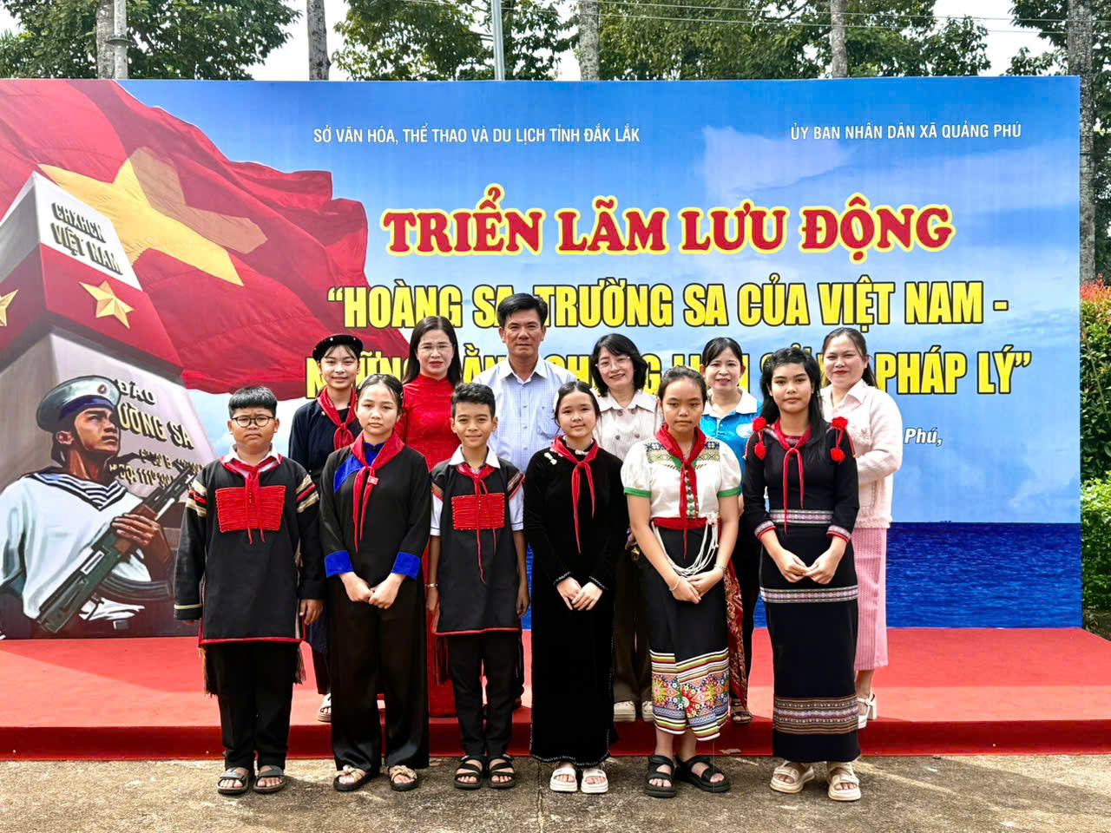
(hình ảnh học sinh trường PTDTNT THCS Cư M’gar tham gia triển lãm Hoàng Sa Trường Sa của Việt Nam, những bằng chứng lịch sử và pháp lý được tổ chức tại TTVH xã Quảng Phú, từ ngày 9 đến ngày 11/10/2025)

